**LATIHAN MODULKE-8**

**NAMA : TOMY SATMOKO AJI  
NIM : L200180057  
KELAS : B**

**PET  
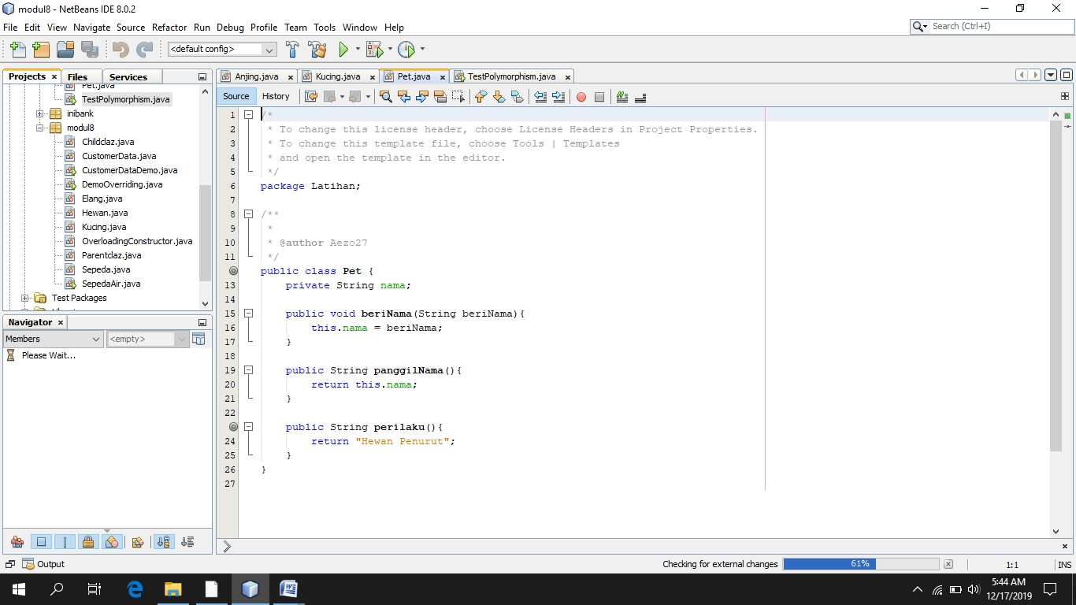**

**KUCING  
**

**ANJING  
